
사단법인 금융소비자연맹 / 110-052 서울시 종로구 적선동 광화문플래티늄 615호
대표전화 : 1688-1140 / 팩스 : 733-0940 웹사이트 http://www.kfco.org
행정안전부 비영리민간단체 제 123 호 / 공정거래위원회 소비자단체 제 2010-2 호
담당자 | 이기욱 보험국장 737-0941, lku999@hanmail.net
배포일 | 2013.09.17(화)(총2쪽,본문2쪽)★이 자료는 즉시 취급요망
보 도 자 료 384호
추석명절 귀성길“교통사고유발환경 개선 캠페인”
교통사고환경 신고하고, 상품권 받자!
- 추석명절 귀성길, 교통사고 유발환경 개선 신고하세요!
- 신고는 불편한 것 핸드폰 사진으로 찍어 홈페이지에 접수하면 돼!

□ 금융소비자연맹(www.kfco.org, 상임대표 조연행, 이하 금소연) 재해사고보상 지원센터는 차량 이동이 많은 추석 명절 기간중 ‘교통사고 유발환경 개선 켐페인’에 적극 참여하여 교통사고 예방활동에 동참해 줄 것을 호소함.

추석 귀성길에 조금이라도 교통이 불편 하거나 교통사고를 일으킬 수 있는 환경이 있는 경우 인터넷이나 전화로 바로 신고 접수해 줄 것을 당부함.

□ 지난해 교통사고는22만3천여건으로 5,363명이 숨지고 34만1천여명이 부상을 당했다. 이는 하루 평균 14.7명이 사망한 것으로 교통사고로 인한 사회적 손실 비용은 2010년 기준으로 물적피해가 3조 6,578 억원, 인명피해 8조 2,342 억원, 사회비용 1조679억원 등 총 12조 9,598 억원의 손실 이 발생함.

□ 교통사고유발환경 문제를 근본적으로 해결하기 위해서는 해당 지역을 상황을 가장 잘 아는 시민의 자발적인 참여로 교통환경을 스스로 개선하는 선진 교통문화 환경을 구축하여 교통사고 발생을 감소시켜야 함. 더불어 자동차보험 손해율을 낮춰 자동차보험료를 인하시켜 소비자들에게 혜택이 돌아갈 수 있음.

신고대상 교통사고유발환경은 미흡한 도로 안전시설, 불량 어린이 보호구역 설비, 불합리한 신호체계, 교통사고 다발지점, 불량 도로 표지판 및 표식 설치 등 모든 교통관련 건이면 해당됨.

□ 켐페인에 참여하는 방법은 사례와 같이 본인이 느끼고 본대로 위험이 있다고 판단되는 경우 주저하지 말고 금융소비자연맹(www.kfco.org), 재해사고보상지원 센터(www.auto95.org)나 삼성화재(www.samsungfire.com) 홈페이지에 접속 하여 개선 사유 등 내용을 간단히 입력하고 사진이 있는 경우 첨부하면 됨. 글쓰기가 어려운 경우에는 전화로 개선건을 접수하면 됨.( 전화번호 1577-0095 : 재해사고 보상지원센터) .

신고된 건은 확인하여 개선사항을 관련부처에 통보하여 개선토록 조치하며 신고 후 채택된 건은 1만원 문화상품권을 지급하고, 실적과 개선 중요도를 평가하여, 대상 1명 50만원 금상 1명 30만원 은상 2명 각 20만원 동상 5명 각 10만원 시상금을 지급함. 시상 선발은 12월 13일 실시하며 홈페이지 게시 및 개별 통보함.

□ 금융소비자연맹 재해사고보상지원센터 정용진 회장은 작은 교통사고 위험이라 도 신고를 주저하지 말고 적극적으로 참여를 바라며, 작은 위험이라도 시민이 직접 개선함으로써 보행자 중심으로 도로교통 환경을 개선시켜 사고를 예방하고 선진국형 교통 환경이 구축될 수 있도록 시민들의 적극적인 참여를 바란다고 밝힘.

[첨부] 교통사고 유발환경 개선 캠페인 홍보 포스터 1부

- 이 보도자료는 금융소비자연맹사이트(http://www.kfco.org)에 수록되어 있습니다. 끝.

[교통사고 유발환경 신고로 이렇게 좋아 졌어요! ]

▶ 개선전 ▶ 개선후

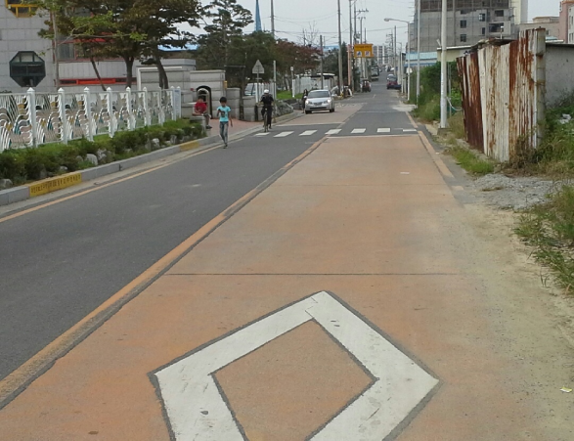
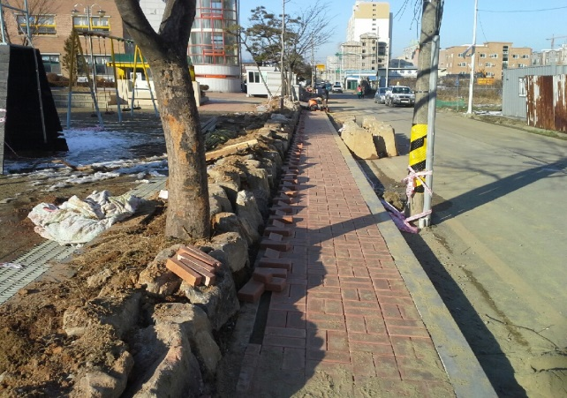

* 어린이 통학로에 인도가 없어 신고로 인도를 설치한 사례

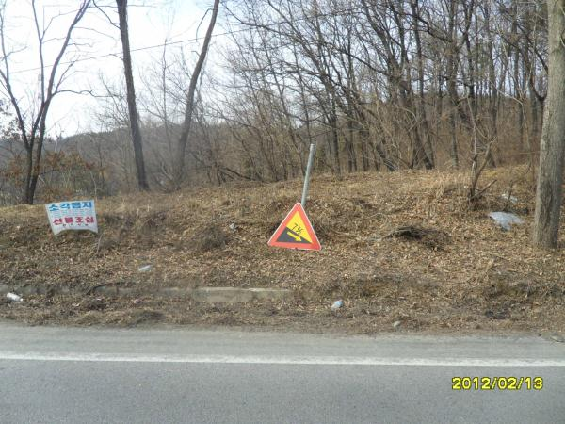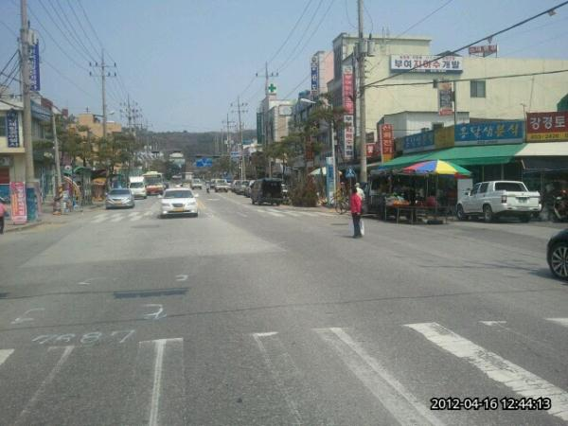

*표지판부실 -> 정상 부착함 *신호등 점멸과 도색불량 -> 신호등 정상작동,도색실시

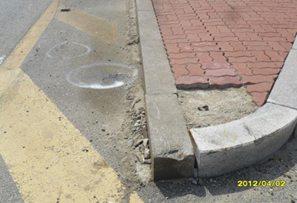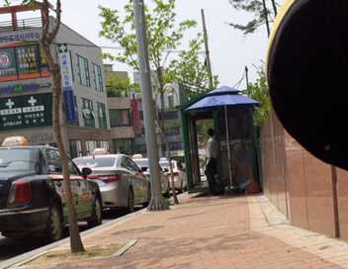

*모서리 돌출 타이어파손위험 ->둥글게 시공 * 인도 불법건축물 -> 일부철거 인도 확보

